行政院環境保護署
102年低碳永續社區推動成果觀摩

第6場 屏東縣永樂村
103年1月7日(二)
報名截止日：102年12月27日
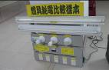 | 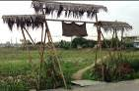 | 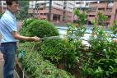
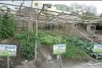 | 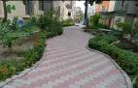 | 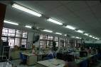
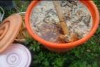 | 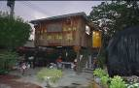 | 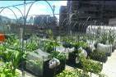
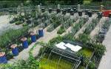 | 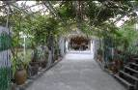 | 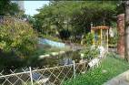

主辦單位： |  | 行政院環境保護署
執行單位： |  | 財團法人工業技術研究院
2013年12月
- 時間與地點
場次 | 參訪日期及時間 | 地點
第6場  (屏東縣永樂村) | 103年1月7日(星期二)  11:30~15:30  下午：觀摩 | 永樂村福記古厝  屏東縣林邊鄉永樂村榮農路8號
- 接送發車時間及地點
場次 | 發車時間 | 地點/集合處
第6場  (屏東縣永樂村) | 上午：10：00準時發車 | 高鐵左營站/2樓3號出口(公車停靠區涼亭處)
※詳細位置標示圖如交通資訊
- 活動時程
時間 |  | 活動內容 | 單位
10:00-10:00 |  | 高鐵左營站發車 | 3號出口集合
10:00-11:30 | 90分 | 前往屏東縣永樂村福記百年古厝
11:30-12:00 | 30分 | 報到 | 工業技術研究院
12:00-13:00 | 60分 | 推動低碳永續社區目的與願景/  用餐 | 行政院環保署/  工業技術研究院/  福記百年古厝
13:00-14:00 | 60分 | 觀摩活動：古厝巡禮  - 社區低碳措施簡介  - 措施介紹/低碳導覽 | 蔡玉心村長/  福記百年古厝
14:00-15:00 | 60分 | 觀摩活動：永樂村巡禮  - 現場觀摩  - 措施介紹/低碳導覽 | 蔡玉心村長/  永樂村
15:30-17:00 | 90分 | 前往高鐵左營站；賦歸

- 備註
- 全程參與可登錄環境教育及終身學習時數。
- 為響應環保低碳活動，請自備環保杯及環保筷。
- 福記百年古厝：
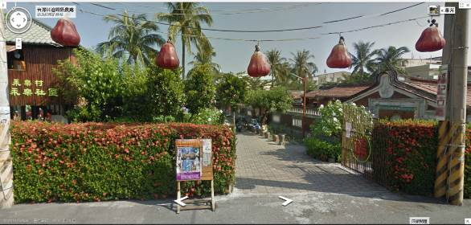

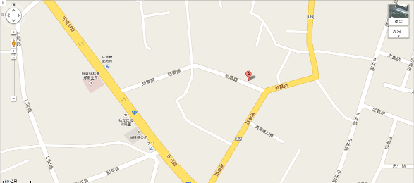
福記百年古厝

- 附件資料
屏東縣永樂村簡介 (社區巡禮→觀摩→交流)
永樂村位於屏東縣林邊溪鄉林邊溪畔，屬於農村型社區。永樂村與社區發展協會設於福記百年古厝內，透過志工及居民的力量將福記打造成多元化的學習空間，並使社區活動活絡，設有專屬網站及社區刊物，社區辦公與活動的場所，更是對外開放，也讓民眾有更多機會親近古早歷史與自然生態學習。
從民國88 年起社區居民自發性的進行環境綠美化工作，將社區多處閒置空地打造成遍地都是花團錦簇的美麗樣貌，不但徹底改變了髒亂的環境、帶動了生態的運作，讓民眾對社區營造有了更深的共識。
永樂村內的土地使用分類以建築使用土地為主，以及農業使用土地，約有五成左右都是住宅區，三成是農業區，村內主要公共設施有福記古厝、消防隊、圖書館、以及口袋公園、林邊水源地、永樂親子遊憩區、清水公園等設施。

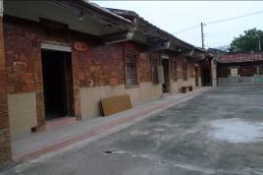 | 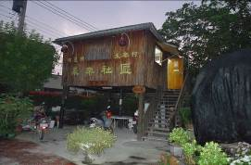
福記百年古厝 | 社區意象
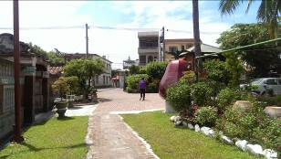 | 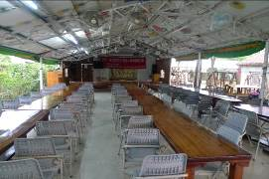
福記百年古厝一景 | 社區文教活動中心

社區重點特色：

- 福記百年古厝  - 社區文教活動中心  - 漂流木等廢棄物再利用  - 社區課後輔導學院 | - 蝴蝶生態復育園區  - 農業廢棄物/生廚餘堆肥  - 社區入口意象  - 環保小學堂

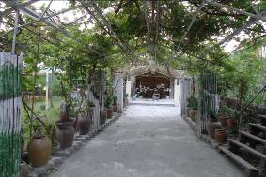 | 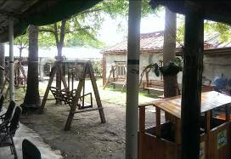
蝴蝶生態復育園區 | 古厝生態環境
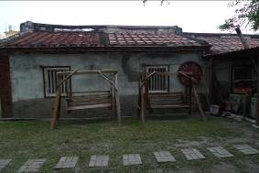 | 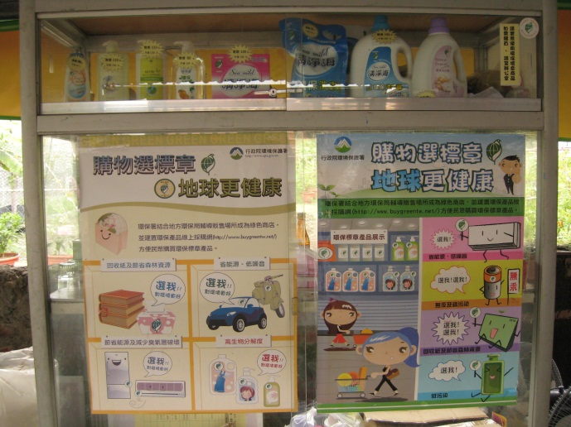
漂流木再利用 | 環保清潔
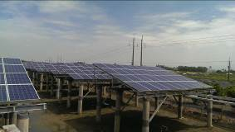 | 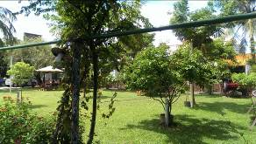
養水種電 | 永樂村一景

